**Рандак Аудаким (Randak Audakim)**

2 октября 1805 г – крещение дочери Крыстыны (НИАБ 136-13-894, лист 58, №40/1803-р (ориг)).

**НИАБ 136-13-894:** Лист 58. **Метрическая запись №40/1805-р (ориг).**

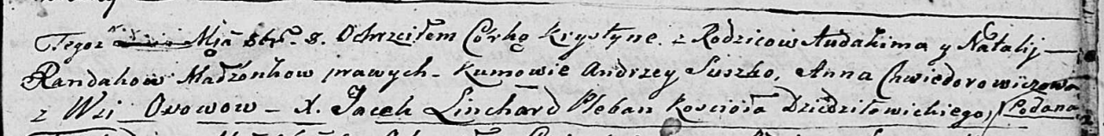

Дедиловичская Покровская церковь. 8 октября 1805 года. Метрическая запись о крещении.

Randakowna Krystyna – дочь родителей с деревни Осовo.

Randak Audakim – отец.

Randakowa Natalija – мать.

Suszko Andrzey – кум.

Chwiedorowiczowa Anna – кума.

Linchard Jacek – ксёндз.